**2022-2023-2学期期末高二物理答案**

**一、选择题：本题共10小题，共46分。第1~7题只有一项符合题目要求，每小题4分；第 8~10题有多项符合题目要求，每小题6分，全部选对得6分，选对但不全得3分，有选错不得分。**

|  |  |  |  |  |  |  |  |  |  |
| --- | --- | --- | --- | --- | --- | --- | --- | --- | --- |
| **1** | **2** | **3** | **4** | **5** | **6** | **7** | **8** | **9** | **10** |
| **A** | **D** | **C** | **C** | **C** | **D** | **D** | **BC** | **ACD** | **ABD** |

**二、填空题（本题共16分）**

11. (每空2分) 调低 >

12. （1） 单缝 双缝 （每空1分） （2） D （3）2.320 660 （每空2分）

**三、计算题（本题共3小题，满分38分）**

**13、**(8分) 【答案】（1），；（2）见解析

【详解】（1）根据图像可得波长和振幅分别为



（2）若该列波沿*x*轴负向传播，且0<*t*<2*T*，则

，

当时，

当时，

若该列波沿*x*轴正向传播，则

，

当时，

当时，

**14、**(12分) 【答案】（1）；（2）

【详解】（1）根据题意可知，光束经面反射后光束沿原光路返回，则光束从点垂直照射到面，画出光路图，如图所示

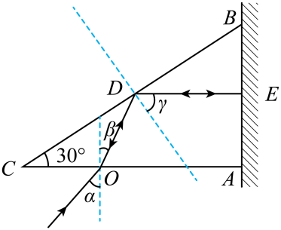

由几何关系可得



则有



由折射定律有



解得



则有



（2）根据题意，由几何关系可知



则有



由几何关系可得



则光束在三棱镜中的传播距离为



又有



则光在三棱镜中的传播时间为



**15**、(18分) 【答案】（1）5m；（2）250J；（3）1.85m

【详解】（1）对甲，根据牛顿第二定律有



甲、乙两木箱发生碰撞时，有



联立解得



所以半挂车行驶的距离为



（2）甲碰撞乙时甲的速度大小为



乙的速度大小为



甲、乙两木箱发生碰撞过程，根据动量守恒定律，有



所以碰撞过程中损失的动能为



（3）经过*t0*=1s的反应时间后，车的速度大小为



甲乙的速度为



接下来汽车做匀减速直线运动，甲乙做匀加速直线运动，直到共速，有



解得



整个运动过程中，甲木箱相对车厢向后运动的最大距离为

